杭州市钱塘区强村公司重大事项民主决策

实施办法 (试行)

第一条 为切实加强强村公司的管理，保障强村公司按照民主决策、事项公开等程序进行经营管理，实现农村集体资产保值增值，巩固和发展农村集体经济，促进农村经济社会和谐稳定发展，根据《浙江省实施<中华人民共和国村民委员会组织法>办法》、《浙江省村经济合作社组织条例》、《浙江省农村集体资产管理条例》等有关规定，结合本区实际制订本办法。

第二条 本办法实施对象为全区各行政村股份经济合作社设立的村集体经济发展有限公司(以下简称强村公司)。

第三条 强村公司的类型：

1.村股份经济合作社全资的强村公司；

2.村股份经济合作社控股的强村公司；

3.多个村股份经济合作社参与的强村公司。

第四条 强村公司董事会、股东会议、监事会人员组成：

1.村股份经济合作社全资的强村公司：公司董事会成员由村股份经济合作社社管会成员组成，村社员股东代表即为公司股东，公司监事会成员由村股份经济合作社社监会成员兼任；

2.村股份经济合作社控股的强村公司：公司董事会成员由村股份经济合作社社管会成员与合作方代表组成，公司股东由村社员股东代表与合作方代表组成，公司监事会成员由村股份经济合作社社监会成员兼任；

3.多个村股份经济合作社参与的强村公司：公司董事会成员由街道委派人员、各村主要负责人与合作方代表共同组成，公司股东由街道委派人员、各村村民代表授权的股东代表(股东代表原则上一年一授权)、合作方代表共同组成，公司监事会成员由各村股份经济合作社社监会成员代表若干名组成。

第五条 涉及强村公司重大事项内容:

1.决定公司的经营方针和投资计划；

2.选举和更换董事、监事，决定有关董事、监事的报酬事项；

3.审议批准董事会的报告；

4.审议批准监事会或者监事的报告；

5.公司自筹资金投资估算价50万元以上的项目(工程)；

6.50万元以上公司资产经营项目、对外投资项目和30万元以上公司固定资产处置事项。

7.审议批准公司的年度财务预算方案、决算方案；

8.审议批准公司的利润分配方案和弥补亏损方案；

9.对公司增加或者减少注册资本作出决议；

10.对公司合并、分立、解散、清算或者变更公司形式作出决议；

11.修改公司章程；

12.公司章程规定的其他职权。

第六条 重大事项民主决策程序：

1.村股份经济合作社全资或控股的强村公司，涉及公司重大事项由强村公司董事会提议，村股份经济合作社社管会组织召开股东大会，三分之二股东到会，所作决定应当经到会人员的过半数通过，会议决定进行公开并报街道备案；

2.多个村股份经济合作社参与的强村公司，涉及公司重大事项由强村公司董事会提议并组织召开股东大会，三分之二股东到会，所作决定应当经到会人员的过半数通过，会议决定进行公开并报街道备案。

第七条 强村公司运行管理不得违反“六规范”、“九必须”、“十严禁”等相关规定，违反规定造成的损失由决策人承担，构成违纪的通报区纪委区监委并给予党纪政纪处分，涉嫌犯罪的移交司法机关处理。

区农业农村局要加强与区纪委区监委、各街道的统筹联动，协调相关部门按各自职责对强村公司运行管理进行监督管理，加大联动监督管理和成果共享，开展经常性的信息交流和疑难问题研究，互相通报重大问题。各街道要落实强村公司运行监管的主体责任，及时汇报情况、提供线索证据。区纪委区监委依法对违规违纪的党员干部和公职人员进行查处。

第八条 本办法自发文之日起试行，试行期为两年。

附件：1.强村公司运行管理“六规范”

2.强村公司运行管理“九必须”

3.强村公司运行管理“十严禁”

附件1

强村公司运行管理“六规范”

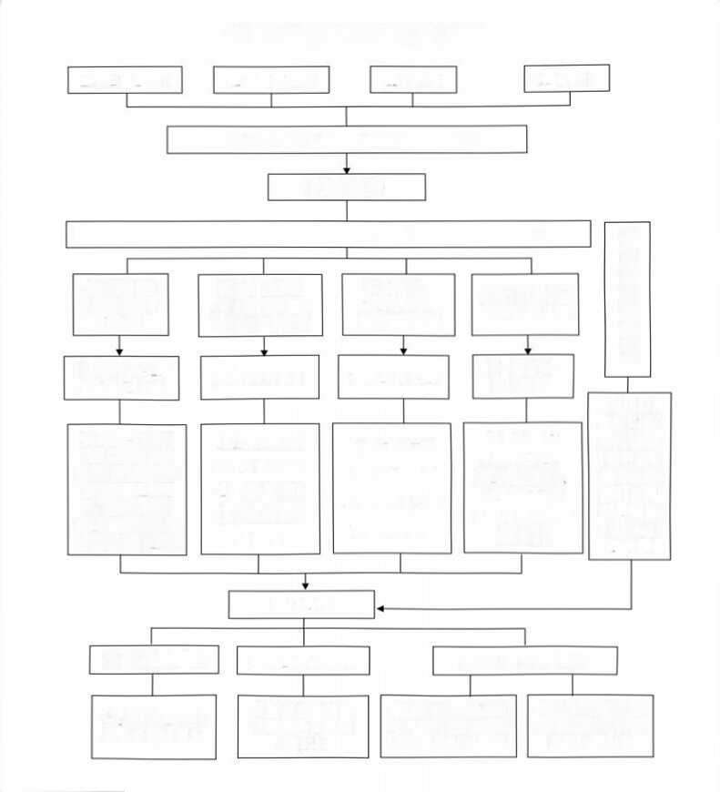

1.强村公司提级监管流程图

区纪委区监委

区农业农村局

区行政审批局

区社会发展局

业务指导，再监督，联合检查，督促整改

各街道

牵头、指导、协调、督促强村公司运行

分管农业农村工作的班子成员

分管小额公共资源招(投)标工作的班子成员

分管水利、交通等其他工作的班子成员

街道纪工委书记

|  |
| --- |
| 村股份经济合作社 |

相关业务科室/

小额办/项目办

相关业务科室

街道纪工委

三资管理中心

以出资人

身份负责

负责指导强村公

负责依程序对

负责对强村公

负责对强村

对强村公

司健全内控管理

公司在工程、

司运行情

机制，并对强村公

拟发包给强村

司条线项目的

资金领域违规、

况的日常

司财务管理及经

公司的工程的

违纪问题的查

监督，并

营情况进行日常

事前、事中、事

对公司财

事前审核和业

处，并指导督促

督查，开展年度财

后指导和管理

务运行提

务审计并督促整改

务指导

规范运行

出意见

强村公司

董事会/执行董事

监事会/执行监事

财务(出纳和会计)

出纳管钱，负责资

会计管账，负责记

负责掌管公司事

负责对公司的业

务活动进行监督

金、银行存款的账

账和做报表，并用

务(决策经营)

和检查

务记录和资金收付

账来监督出纳

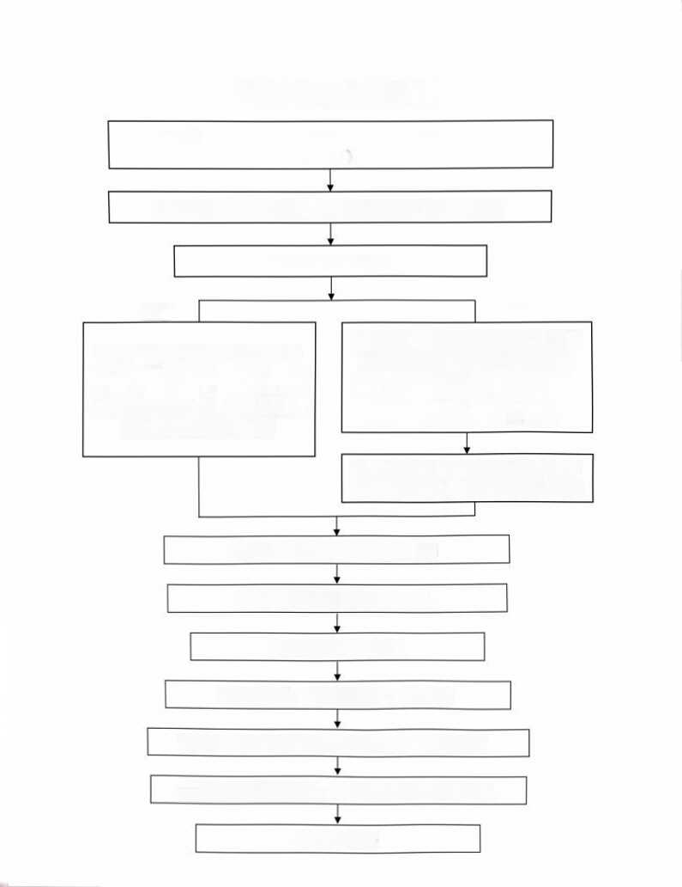

2.强村公司成立流程图

村股份经济合作社向属地街道提出申请，填写《钱塘区强村公司申报表》

街道召开班子会议，确定名单报区农业农村局

区农业农村局备案

单村

多村

街道召集公司所涉及的村股份经

村股份经济合作社召开社员代表大

济合作社社长开会讨论成立强村公司

会，讨论成立强村公司事宜，确定公

事宜，确定公司名称、经营范围、注册

司名称、经营范围、注册资本、公司

资本、公司组织架构及人员组成、股权

组织架构及人员组成、股权设置、盈

设置、盈利分配等，形成公司章程

利分配等，形成公司章程

公司所涉及的村股份经济合作社分别召

开社员代表大会，对公司章程进行决议

会议决定公开后报街道备案

向区市场监管局提交公司注册申请

区市场监管局审核同意

按相关要求，办理银行开户、税务登记

相关人员到位(会计必须是专业人员，与出纳分设)

按章程规定的议事规则，制定公司各项内控管理制度

开展各项业务

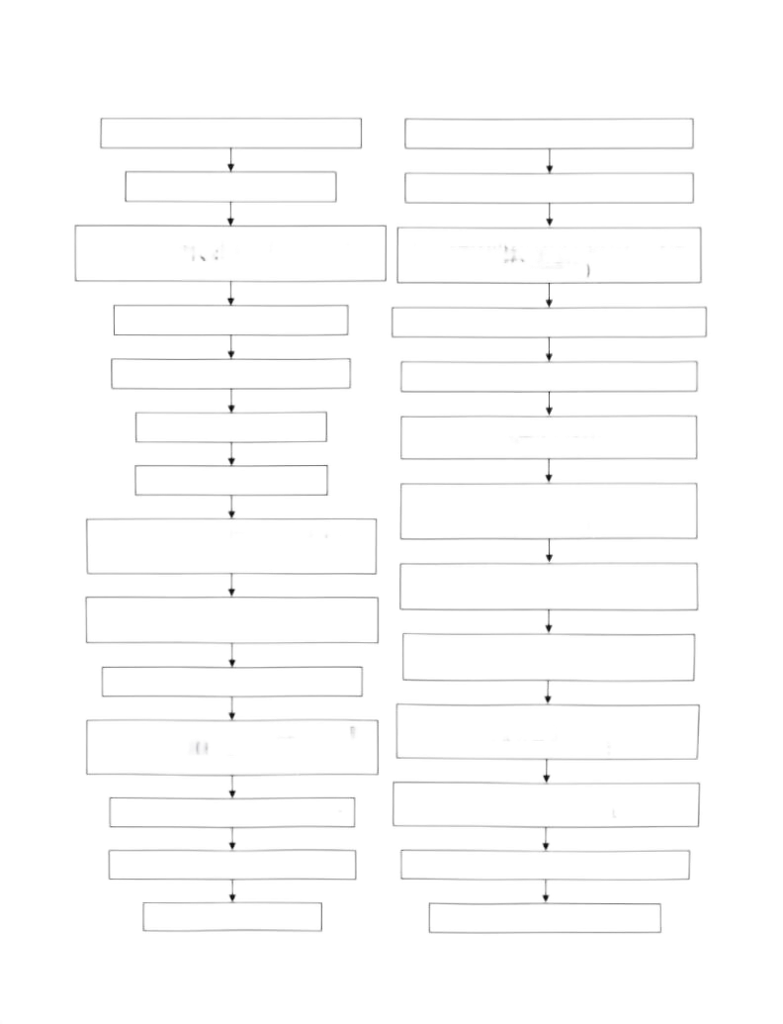

3.强村公司承揽建设工程项目实际操作流程图

街道当业主的的工程项目

村集体当业主的工程项目

项目设计、预算、审核

项目设计、预算、审核

编制发包方案(项目名称、项目内容、资金

编制发包方案(项目名称、项目内容、资金

来源、项目预算、发包方式、服务周期、

来源、项目预算、发包方式、服务周期、

验收方式等)

验收方式等)

街道小额办审核

五议两公开，街道小额办必须审核

街道班子会议决议

发包给强村公司

发包给强村公司

双方签订规范合同

(按照小微权力运行的要求)

双方签订规范合同

强村公司启动决策事项程序(按章程的

议事规则或公司制定的内控制度确定项

强村公司启动决策事项程序(按章程的

目施工事宜)

议事规则或公司制定的内控制度确定项

目施工事宜)

强村公司包清工、包点工、按项目类别确定

总价合同、采用简易方式确定施工班组

强村公司包清工、包点工、按项目类别确

定总价合同、采用简易方式确定施工班组

相关村集体组织人员进行监督或聘请

监理，加强日常管理

街道聘请监理，加强日常管理

完工后，相关村集体组织进行竣工验收。

完工后，街道负责竣工验收。验

验收资料提交街道小额办审核备案，

收资料提交街道小额办审核备案，

验收结果公示3天

验收结果公示3天

启动建设项目工程竣工结算审计或

启动建设项目工程竣工结算审计

出具竣工验收结算单

按合同约定的支付节点支付资金

按合同约定的支付节点支付资金

项目资料归档

项目资料归档

各街道对项目预算编制、预算审核、竣工结算审计等有具体规定的，以各街道规定为准。

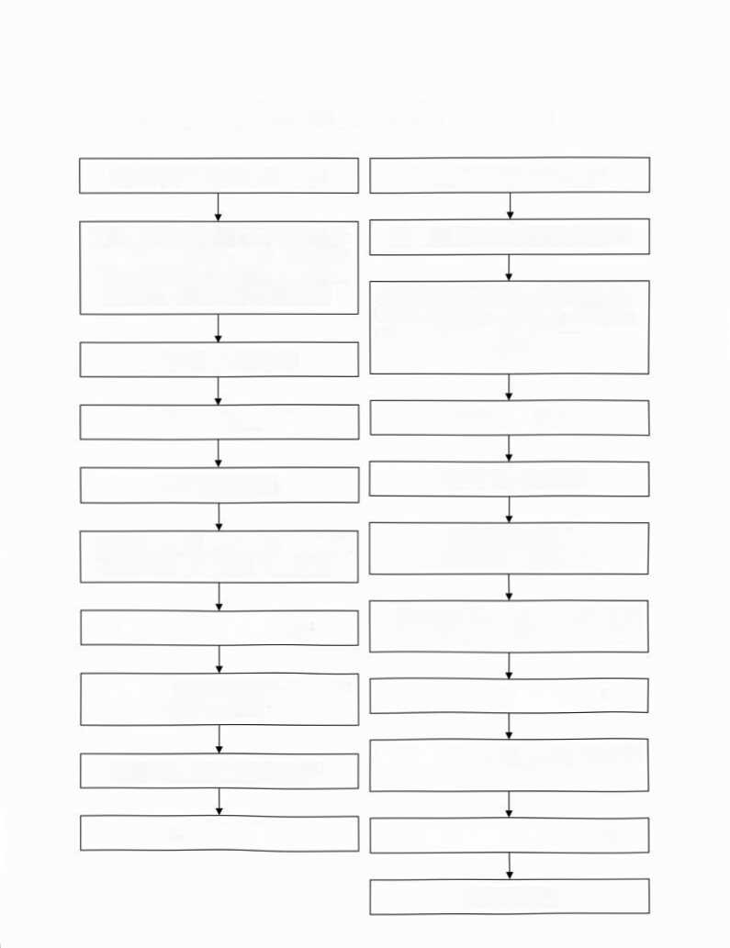

4.强村公司直接承接服务采购项目操作流程图

街道当业主的的服务采购项目

村集体当业主的服务采购项目

相关科室提出服务采购需求，编制采购文

编制项目预算，经村务联席会议审核

件(明确项目基本情况，技术需求、采购

方式、采购办法、资金来源、项目预算、

服务周期、验收方式等实质性内容)

编制采购文件(明确项目基本情况，技术

需求、采购方式、采购办法、资金来源、

项目预算、服务周期、验收方式等实质性

街道班子会议决议

内容)

直接交由强村公司承接

五议两公开

双方签订规范合同

直接交由强村公司承接

强村公司启动决策事项程序(按章程的议

双方签订规范合同

事规则或公司制定的内控制度确定)

(按照小微权力运行的要求)

强村公司启动决策事项程序(按章程的议

强村公司按合同履行服务内容

事规则或公司制定的内控制度确定)

服务项目完成后，按合同约定，进行验收

强村公司按合同履行服务内容

并出具验收报告

服务项目完成后，按合同约定，进行验收

按合同约定的支付节点支付资金

并出具验收报告

项目资料归档

按合同约定的支付节点支付资金

项目资料归档

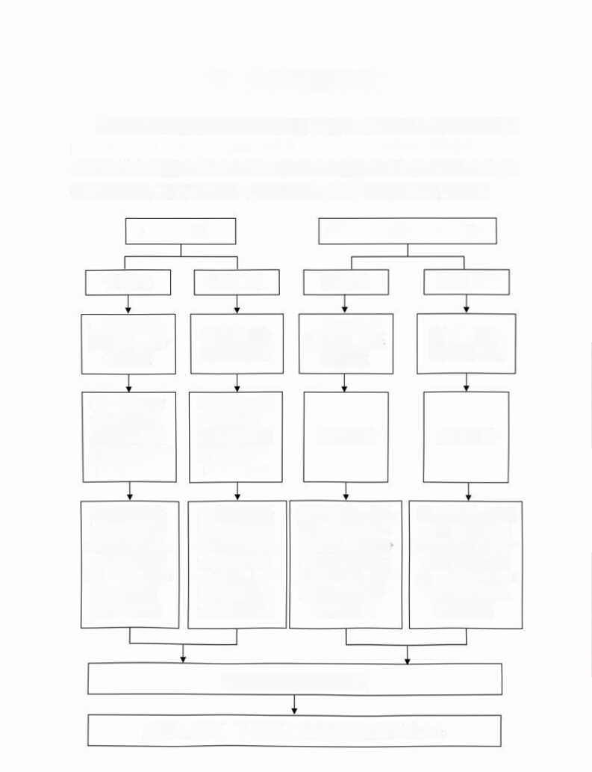

5.强村公司利润分配图

强村公司的利润分配应该参照《公司法》和《公司章程》确定。所有的利润分红

均应先用当年利润弥补亏损后，缴纳企业所得税并提取企业法定公积金后(应当提取

利润的百分之十列入公司法定公积金。公司法定公积金累计额为公司注册资本的百分

之五十以上的，可以不再提取)，再进行分配。(具体参照《公司法》166条)

单村组建公司

多村或街道组建公司

设董事会

设执行董事

设董事会

设执行董事

董事会制订利

董事会制订利

润分配方案，并

执行董事制订

润分配方案，并

执行董事制订

讨论通过

利润分配方案

讨论通过

利润分配方案

村股份经济合

村股份经济合

作社社管会组

作社社管会组

织召开社员股

织召开社员股

上报股东会

上报股东会

东大会，讨论利

东大会，讨论利

润分配方案

润分配方案

分配方案报公

分配方案报公

召开股东会，分配

召开股东会，分配

司股东作出决

司股东作出决

方案报公司股东

方案报公司股东

定(村股份经济

定(村股份经济

作出决定(村股份

作出决定(村股份

合作社法定代

合作社法定代

经济合作社法定

经济合作社法定

表人签字，并加

表人签字，并加

代表人签字，并加

代表人签字，并加

盖村股份经济

盖村股份经济

盖村股份经济合

盖村股份经济合

合作社公章)

合作社公章)

作社公章)

作社公章)

利润方案报街道备案

强村公司向股东所在村股份经济合作社社员(股东)公示



5.强村公司利润分配图

强村公司的利润分配应该参照《公司法》和《公司章程》确定。所有的利润分红

均应先用当年利润弥补亏损后，缴纳企业所得税并提取企业法定公积金后(应当提取

利润的百分之十列入公司法定公积金。公司法定公积金累计额为公司注册资本的百分

之五十以上的，可以不再提取)，再进行分配。(具体参照《公司法》166条)

单村组建公司

多村或整镇(街道)组建公司

设董事会

设执行董事

设董事会

设执行董事

董事会制订利

董事会制订利

润分配方案，并

执行董事制订

润分配方案，并

执行董事制订

讨论通过

利润分配方案

讨论通过

利润分配方案

村股份经济合

村股份经济合

作社社管会组

作社社管会组

织召开社员股

织召开社员股

上报股东会

上报股东会

东大会，讨论利

东大会，讨论利

润分配方案

润分配方案

分配方案报公

分配方案报公

召开股东会，分配

召开股东会，分配

司股东作出决

司股东作出决

方案报公司股东

方案报公司股东

定(村股份经济

定(村股份经济

作出决定(村股份

作出决定(村股份

合作社法定代

合作社法定代

经济合作社法定

经济合作社法定

表人签字，并加

表人签字，并加

代表人签字，并加

代表人签字，并加

盖村股份经济

盖村股份经济

盖村股份经济合

盖村股份经济合

合作社公章)

合作社公章)

作社公章)

作社公章)

利润方案报街道备案

强村公司向股东所在村股份经济合作社社员(股东)公示

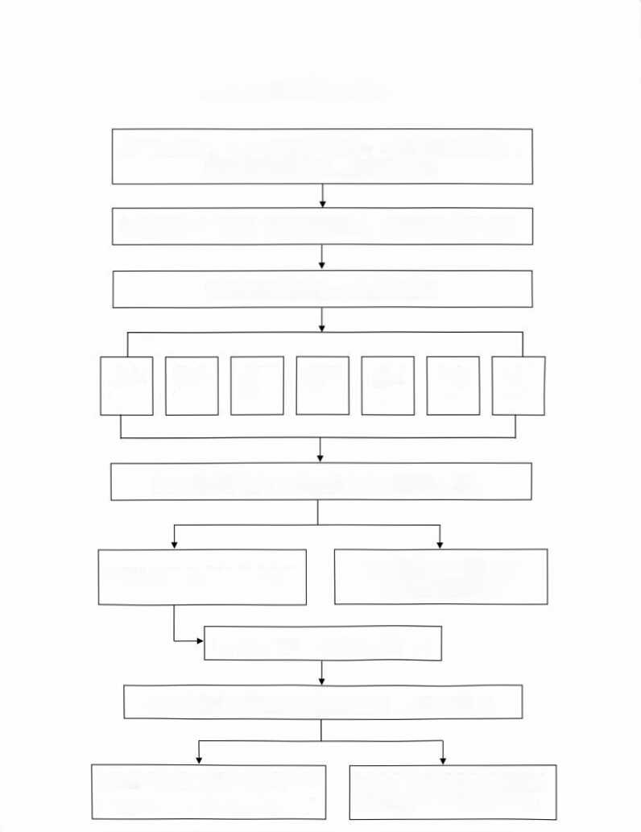

6.强村公司财务审计流程图

成立强村公司，聘请专业会计(会计、出纳必须分开设立)，

完成财务核算工作，及时装订成册

每年年初，街道确定审计公司，对强村公司开展审计

审计公司开展审计，出具审计报告

民主

资金

利润

档案

人员

加分

一票

管理

管理

分配

管理

管理

工作

否决

各街道收到审计报告，下发整改意见通知书

审计结果每年4月底前

强村公司整改，提交整改报告

报区农业农村局备案

街道对整改情况进行监督

街道每年6月底前将整改报告报区农业农村局报备

区级结合年度财务审计监督

区农业农村局联合相关部门对

工作，对强村公司进行抽审

强村公司整改情况进行抽查

附件2

强村公司运行管理“九必须”

1、公司股东必须按公司章程规定认缴出资额。

2、公司必须建立内控制度并严格执行。

3、公司必须配备会计和出纳。

4、公司自领取营业执照或者发生纳税义务之日起15日内，必须按照国家有关规定设置账簿，并与村股份经济合作社的账簿分设。

5、公司必须正常使用财务软件。

6、公司承揽工程建设项目必须购买相应的保险。

7、公司分红必须按要求留足公积金并缴纳税款。

8、直接发包项目必须有街道班子会议纪要或村五议两公开记录。

9、街道必须每年对强村公司进行财务审计。

附件3

强村公司运行管理“十严禁”

1、严禁转包。

2、严禁将村级公务招待转移到强村公司列支。

3、严禁公司管理层以本人、配偶及其亲属名义违规干预和插手强村公司工程项目建设。

4、严禁为任何组织和个人提供担保。

5、严禁开设多个基本账户。

6、严禁偷税漏税。

7、严禁承接不具备相应资质的项目。

8、严禁不按合同规定时间节点支付款项。

9、严禁村干部在强村公司领取薪资，报销与公司运营无关的差旅费。

10、严禁将依法必须进行招标的项目化整为零或者以其他任何方式规避招标。

杭州市钱塘区强村公司直接承揽工程建设

项目实施办法（试行）

第一条 为推动强村公司发展业务，拓展渠道，规范流程，参照《中华人民共和国招标投标法》《中华人民共和国招标投标法实施条例》等有关法律法规，结合本区实际制定本办法。

第二条 本办法适用范围为报钱塘区农业农村局备案的村集体经济发展有限公司(以下简称强村公司)。

第三条 本办法所称工程建设项目是指凡国有、集体投资或国有、集体投资占控股或主导地位，单项合同估算价在80万元以下的七大类二十三个项目(详见附件)。

第四条 强村公司直接承揽工程建设项目的限额实行分档管理。

街道当业主的工程建设项目可直接发包给强村公司的限额为单项合同估算价最高80万元(不含80万元，建筑工程类须符合相应资质条件) :

(一)强村公司分级评定结果为良好及以上的，工程建设项 目限额为单项合同估算价80万元以下；

(二)强村公司分级评定结果为合格及以下的，工程建设项 目限额为单项合同估算价30万元以下；

(三)新成立和未评定的强村公司原则上参照合格及以下标准执行。若公司开展的经营业务经街道和区农业农村局评估后，认为公司具备自主造血能力的，可在原有分级基础上提档。

(四)工程建设项目限额分档依据审计情况实行年度动态管 理，各街道每年将强村公司分档情况报区农业农村局备案。

村集体当业主的工程建设项目可直接发包给强村公司的限额为单项合同估算价30万元以下(不含30万元，建筑工程类须符合相应资质条件) 。

第五条 业主单位应编制工程建设项目实施方案，明确项目名称、项目内容、资金来源、项目预算、发包方式、服务周期、验收方式等。项目预算应实行严格的“一编一审”管理机制。

第六条 由街道当业主，符合第三、第四条第二款规定，经街道小额交易领导小组办公室审核，街道班子会议讨论研究后，形成会议决议，可面向强村公司直接发包；由村集体当业主，经街道小额交易领导小组办公室审核，符合第三、第四条第三款规定，经过村级民主决策五议两公开程序，可面向强村公司直接发包。

第七条 业主单位与强村公司应当签订书面合同，明确合同的标的、价款、质量、履行期限、支付方式、验收方式、违约责任等内容。

第八条 强村公司承揽工程后，严禁将工程进行转包。

第九条 强村公司签订合同后，应启动公司决策事项程序，按章程规定的议事规则或公司内控制度确定项目施工事宜,包括包清工、包点工、按项目类别确定总价合同、简易方式确定施工班组等。

第十条 项目发包后，业主单位必须加强对项目的监管。街道当业主的应聘请监理对项目进行日常管理，村集体当业主的应组织相关人员组成监督小组或聘请监理对项目进行日常管理。

第十一条 工程建设项目完工后，业主单位应当组织对项目进行竣工验收，相关验收资料提交街道小额交易领导小组办公室审核备案，验收结果公示三天。

第十二条 项目竣工验收后，启动建设项目竣工结算。街道当业主的应当进行竣工结算审计，村集体当业主的应当进行竣工结算审计或出具竣工验收结算单。

第十三条 本办法自发文之日起试行，试行期为两年。

附件：七大类二十三个项目目录

附件

七大类二十三个项目目录

|  |  |  |
| --- | --- | --- |
| 编号 | 项目分类 | 具体项目 |
| 一 | 建筑工程类 | 装饰装修 |
| 围墙粉刷 |
| 立面整治 |
| 农村辅助用房建造、农村垃圾收置房建造、农用机埠房屋建造、农村简易设施建设 |
| 农村公共厕所 |
| 二 | 市政工程类 | 广场铺装 |
| 村道、林道硬化 |
| 场地平整、土石方 |
| 三 | 园林绿化类 | 公共绿地养护工程、城市公园管理 |
| 小型绿地平整种植 |
| 农村绿地养护 |
| 与园林绿化工程相关的苗木采购、迁移、种植和管理等材料及服务 |
| 四 | 水利工程类 | 除水库、塘坝、水电站、泵站 (水闸) 外的 50 万以下的小型水利工程 |
| 简易灌溉工程 |
| 简易排水工程 |
| 河湖库塘清淤工程 |
| 五 | 土地整理类 | 土地复垦 |
| 宅基地整理 |
| 六 | 交通工程类 | 圬工砌体、村级道路设施维修、道路土石方 |
| 除高速公路、公路、城市主干道以外的其他道路设施维修 |
| 道路标志标线施工、道路减速设施安装和维护 |
| 道路绿化带建设和管护 |
| 七 | 农业投资(农  田改造)工程 | 农业投资 (农田改造) |

杭州市钱塘区强村公司直接承接服务采购

项目实施办法 (试行)

第一条 为推动强村公司发展业务、简化流程、拓展渠道，根据《中华人民共和国政府采购法》《中华人民共和国政府采购法实施条例》等法律法规的规定，结合本区实际，制定本办法。

第二条 本办法适用范围为报钱塘区农业农村局备案的村集体经济发展有限公司(以下简称强村公司)。

第三条 本办法所称服务采购项目是指由街道作为采购人采购30万元以下的分散服务采购类项目；村集体作为采购人采购100万元以下的服务类项目(非政府性财政资金)。

第四条 采购人应科学合理地编制采购文件，明确项目基本情况，技术需求、采购方式、采购办法、资金来源、项目预算、服务周期、验收方式等实质性内容。由街道作为采购人的，经街道班子会议讨论研究后，形成会议决议，可直接向钱塘区的强村公司采购；由村集体作为采购人的，按村级民主决策五议两公开程序，可直接向钱塘区的强村公司采购。

第五条 采购结果确认后，采购人应当与强村公司签订书面采购合同。合同文本应当包含法定必备条款和采购需求的所有内容，包括但不限于标的名称，采购标的的质量、数量(规模)，履行时间(期限)、地点和方式，包装方式，价款或者报酬、付款进度安排、资金支付方式，验收、交付标准和方法，质量保修范围和保修期，违约责任与解决争议的办法等。

第六条 强村公司直接承接服务采购项目后，严禁转包。经采购人同意，可以采取分包方式履行合同。采购合同分包履行的，强村公司就采购项目和分包项目向采购人负责，分包供应商就分包项目承担责任。

第七条 履行合同中，采购人需追加与合同标的相同服务的，在不改变合作其他条款的前提下，可以与供应商协商签订补充合同，但所有补充合同的采购金额不得超过原合同采购金额的百分之十。

第八条 项目完成后，采购人应当成立验收小组，按照采购合同约定对强村公司履约情况进行验收，出具验收报告。

第九条 验收合格的项目，采购人应当根据采购合同的约定及 时向强村公司支付采购资金。验收不合格的项目，采购人应当依法及时处理。

第十条 采购项目对供应商有特定要求的，采购人应对强村公司的资质进行审查。强村公司不具备承接采购项目所必需的资质条件的，则不适用本办法。

第十一条 本办法自发文之日起试行，试行期二年。

杭州市钱塘区强村公司分级管理

评定办法(试行)

第一条 为高水平建设社会主义现代化共同富裕示范样本， 进一步发展壮大村级集体经济，提升村级集体经济发展能力，促进强村公司健康持续发展，现结合我区实际，制定本办法。

第二条 评定主体和对象 钱塘区农业农村局对经过备案的村集体经济发展有限公司(以下简称强村公司)实施分级管理。

第三条 评价内容 主要包括民主管理、财务管理、利润分配、 档案管理、人员管理、加分工作、一票否决等7个方面。

第四条 评价方式 各街道每年委托审计机构对审计年度内已有经营项目完成的强村公司开展审计，审计机构对照《钱塘区强村公司分级管理量化考核评分标准》逐条检查赋分。每年4月底前，由各街道将强村公司上年度审计报告汇总至区农业农村局。区农业农村局结合日常检查、联合督查等情况开展复核后进行综合评定，必要时可对审计情况进行抽查。

第五条 分级标准 综合评定分数90分及以上的为优秀，75分及以上90分以下为良好，60分及以上75分以下的为合格，60 分以下为不合格。公司当年未开展审计或未开展经营业务的，不评级。若强村公司应审计而未审的，直接评定为不合格。若公司开展的经营业务经街道和区农业农村局评估后，认为公司具备自主造血能力的，可在原有分级基础上提档，最高等次为优秀。

第六条 结果运用 分级结果可作为信贷优惠以及街道、村两级有关评先评优的重要参考依据。对于分级结果优秀的强村公司，街道在发包项目时可给予一定的倾斜。对于分级结果优秀并且年度税收在1000万元以上的强村公司，区级财政按年给予以奖代补补助，标准参照强村公司全年缴纳的增值税、房产税、土地使用税等有关税收的区级财政留存部分。对于连续两年不合格的强村公司或者连续两年未开展经营活动的强村公司，区农业农村局取消备案并提出拟注销建议，经街道班子讨论决定后，公司予以注销。针对审计或日常检查、督查中提出的整改意见，各强村公司要逐条整改落实，并在每年6月底前向区农业农村局报备整改情况。对于整改落实不到位、虚假整改的，可暂停强村公司承接业务，待整改完成后方可承接。

第七条 本办法自发文之日起试行，试行期二年。

附件：强村公司分级管理量化考核评分标准

附件

强村公司分级管理量化考核评分标准

|  |  |  |  |  |  |  |
| --- | --- | --- | --- | --- | --- | --- |
| 序号 | 考核指标 | | 分值 | 考核内容 | 计分细则 | 得分 |
| 1 | 民主  管理 ( 60 分) | 制度建设 | 10 | 强村公司章程规范、内部管理制度健全，公司议事决策、 财务、资产管理等严格按章程和制度执行。 ( 10 分) | 制度不规范，不健全，每缺少一项扣 1 分，扣完为止。 |  |
| 财务公开 | 5 | 按照公司章程规定的时间将财务会计报告送交各股东。 ( 2 分) | 未按规定的时间送交财务会计报告的每次扣 0.5 分， 扣完为止。 |  |
| 每季度财务报表报街道“三资”服务中心备案。  ( 2 分) | 未备案、备案不及时或备案不全每次扣 0.5 分，扣完 为止。 |  |
| 财务报表每半年报区农业农村局备案。 ( 1 分) | 未备案、备案不及时或备案不全每次扣 0.5 分，扣完 为止。 |  |
| 发包管理 | 14 | 严格按照强村公司直接发包流程。 ( 14分) | 未按规定执行一编一审，每次扣 1 分 (各街道对项目 预算编制审核有细化规定的，以各街道规定为准) ； 街道班子会决议或村“五议二公开”程序不到位或会议记录不规范，每次扣 1 分，扣完为止。 |  |
| 合同管理 | 14 | 合同签订规范及签订率达 100%。 ( 4 分) | 合同未签每项 (件)扣 1 分，签订不规范的每项 (件) 扣 0.5 分，扣完为止。 |  |
| 按合同约定支付劳务工资、材料费等价款。 ( 6 分) | 违反合同约定付款每次扣 1 分，扣完为止。 |  |
| 不得随意变更合同。 ( 4 分) | 工程变更程序不规范，未向业主及时提交工程变更申 请的每个扣 2 分，扣完为止。 |  |
| 项目监督 | 13 | 成立项目监督小组或聘请监理。 ( 3 分) | 未成立项目监督小组或聘请监理的，每次扣 1 分，扣 完为止。 |  |
| 生产、施工、服务过程有监督、有记录。 ( 5 分) | 每少一项扣 1 分，记录不完整的每项(件)扣 0.5 分， 扣完为止。 |  |
| 项目完工后，业主单位组织对项目验收。 ( 3 分) | 未按要求组织工程验收的，每次扣 1 分，扣完为止。 |  |
| 公司管理层不得以本人、配偶及其亲属名义违规干预和 插手强村公司项目。 ( 2 分) | 公司管理层违反规定的，扣 2 分。 |  |
| 决算管理 | 4 | 项目须提供结算审计报告或村务联席会议竣工验收结 算单。 ( 4 分) | 未提供结算审计报告或村务联席会议竣工验收结算 单，每项 (件 ) 扣 1 分，扣完为止。 |  |

|  |  |  |  |  |  |  |
| --- | --- | --- | --- | --- | --- | --- |
| 序号 | 考核指标 | | 分值 | 考核内容 | 计分细则 | 得分 |
| 2 | 财务  管理 ( 25 分) | 财务核算 管理 | 15 | 一般无备用金，确因实际情况支取现金的，根据各街道的管理办法执行。 ( 4 分) | 违反备用金规定，每次扣 1 分，扣完为止。 |  |
| 按规定在银行设立基本结算账户。 ( 1 分) | 违规设立账户、私设小金库、公款私存，扣 1 分。 |  |
| 及时登记现金、银行存款日记账，做到日清月结。 ( 4  分) | 未及时登记、未做到日清月结的每次扣 1 分，扣完为 止。 |  |
| 严格按小企业会计准则实施财务核算，财务报表信息准 确、完整。 ( 3 分) | 未按规定实施财务核算、财务报表信息不准确、不完 整每次扣 1 分，扣完为止。 |  |
| 报销票据要有完整的报销手续。 ( 3 分) | 手续不齐全的每起 (次) 扣 0.5 分，扣完为止。 |  |
| 项目资金 管理 | 5 | 项目资金专款专用。 ( 5 分) | 项目资金未专款专用的，每次扣 1 分，扣完为止。 |  |
| 财务审批 管理 | 5 | 严格按照公司审批规定程序实行审批。 ( 5 分) | 审批手续不完备或程序不到位的每起 (次) 扣 1 分， 扣完为止。 |  |
| 3 | 利润  分配  ( 8 分) | 应交税费 | 6 | 按照规定缴纳税费。 ( 6 分) | 不按规定缴纳税费，每次扣 2 分，扣完为止。 |  |
| 利润分配 | 2 | 公司分配当年税后利润时，按规定提取法定公积金。 ( 2 分) | 未按规定提取法定公积金或超分利润的，扣 2 分。 |  |
| 4 | 档案  管理  ( 4 分) | 档案资料 管理 | 4 | 会计凭证、会计账簿、财务会计报告及其他会计资料真 实完整，财务会计资料、项目建设资料、 民主决策、各 类合同等其他重要资料按时完整收集归档。 ( 4 分) | 档案资料收集不及时或不完整的每项 (件) 扣 1 分， 扣完为止。 |  |
| 5 | 人员管理 ( 1 分) | 会计、 出纳 管理 | 1 | 会计、 出纳必须分开设立。 ( 1 分) | 未分开设立，扣 1 分。 |  |
| 6 | 加分工作 ( 12 分) | | 8 | 强村公司经营利润。 ( 8 分) | 利润 10%以上的，得 2 分；利润 20%以上的，得 4 分； 利润 30%以上的，得 6 分；利润 40%以上的，得 8 分。 |  |
| 3 | 年度承接项目个数。 ( 3 分) | 承接 3 个项目以下得 1 分；承接 4-8 个得 2 分；承接 8 个以上得 3 分。项目未完成竣工验收的不计数。 |  |
| 1 | 村两委班子或街道工作人员兼任公司法定代表人 的。 ( 1 分) | 由村两委班子或街道工作人员兼任公司法人的 得 1 分。 |  |

|  |  |  |  |  |  |  |
| --- | --- | --- | --- | --- | --- | --- |
| 序号 | 考核指标 | | 分值 | 考核内容 | 计分细则 | 得分 |
| 7 | 一票  否决 | 偷税漏税 | / | 缴纳税款情况。 | 强村公司因偷税漏税被追究处罚，直接认定不合格。 |  |
| 经营范围 | / | 强村公司承接项目范围。 | 承接不具备相关资质的项目的，直接认定不合格。 |  |
| 严重经济 问题 | / | 强村公司内部管理情况。 | 公司管理层因经济问题受到党内严重警告或政务记 过处分及以上的，直接认定不合格。 |  |
| 违法转包、 非法分包 | / | 项目实施情况。 | 存在违法转包、非法分包情况的，直接认定不合格。 |  |
| 质量、安全 问题 | / | 项目质量、安全管理情况。 | 强村公司承接工程项目出现因质量问题未通过验收、 发生死亡 1 人或重伤两人以上 (含) 安全事故等情形 的，直接认定不合格。 |  |
| 其他违法违 规问题 | / | 其他违法违规情况。 | 存在其他违法违规问题，直接认定不合格。 |  |
| 8 | 合计 | | 110 | 总得分 | |  |